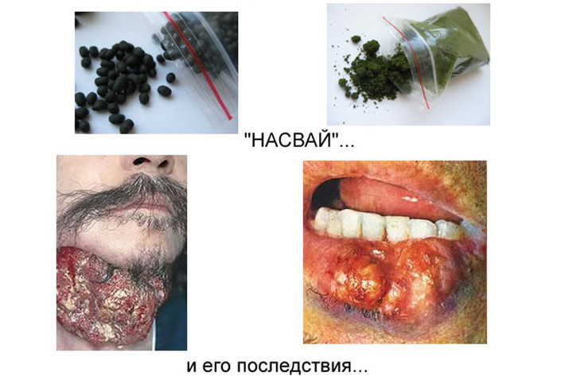

**Статья 16.10. Незаконные действия с некурительными табачными изделиями, предназначенными для сосания и (или) жевания**

**1.Приобретение, хранение некурительных табачных изделий, предназначенных для сосания и (или) жевания, в количестве, не превышающем пятидесяти граммов, –**

*влекут предупреждение или наложение штрафа в размере до двух базовых величин.*

**2.Перевозка, пересылка, приобретение, хранение некурительных табачных изделий, предназначенных для сосания и (или) жевания, в количестве, превышающем пятьдесят граммов, а равно реализация таких некурительных табачных изделий при отсутствии признаков незаконной предпринимательской деятельности –**

*влекут наложение штрафа в размере от десяти до сорока базовых величин с конфискацией денежной выручки, полученной от реализации указанных некурительных табачных изделий, орудий и средств совершения административного правонарушения или без конфискации таких орудий и средств либо административный арест с конфискацией денежной выручки, полученной от реализации указанных некурительных табачных изделий, орудий и средств совершения административного правонарушения или без конфискации таких орудий и средств.*

**3.Изготовление некурительных  табачных  изделий,  предназначенных  для  сосания и (или) жевания, в количестве, превышающем пятьдесят граммов, при отсутствии признаков незаконной предпринимательской деятельности** –

влечет наложение штрафа в размере от тридцати пяти до сорока пяти базовых величин с конфискацией орудий и средств совершения административного правонарушения или без конфискации либо административный арест с конфискацией орудий и средств совершения административного правонарушения или без конфискации.

**Примечание.**

Под некурительными табачными изделиями, предназначенными для сосания и (или) жевания, в настоящей статье понимаются изделия (снюс, насвай и другие), изготовленные из табака (очищенной табачной пыли) и щелочного компонента (мела, извести или прочих щелочных компонентов) с добавлением или без добавления иных ингредиентов